**Додаток 2.**

**Оптимізація розкладу проекту за часом і вартістю**

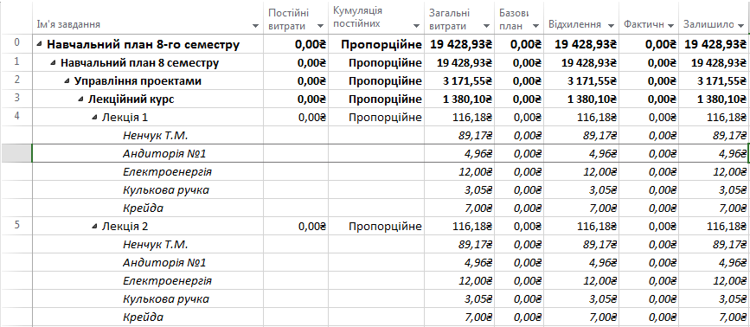

Рис. 1. Огляд планованих затрат проекту(фрагмент).

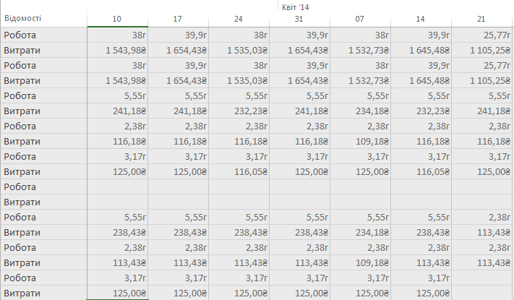

Рис. 2. Часовий розподіл затрат(фрагмент).

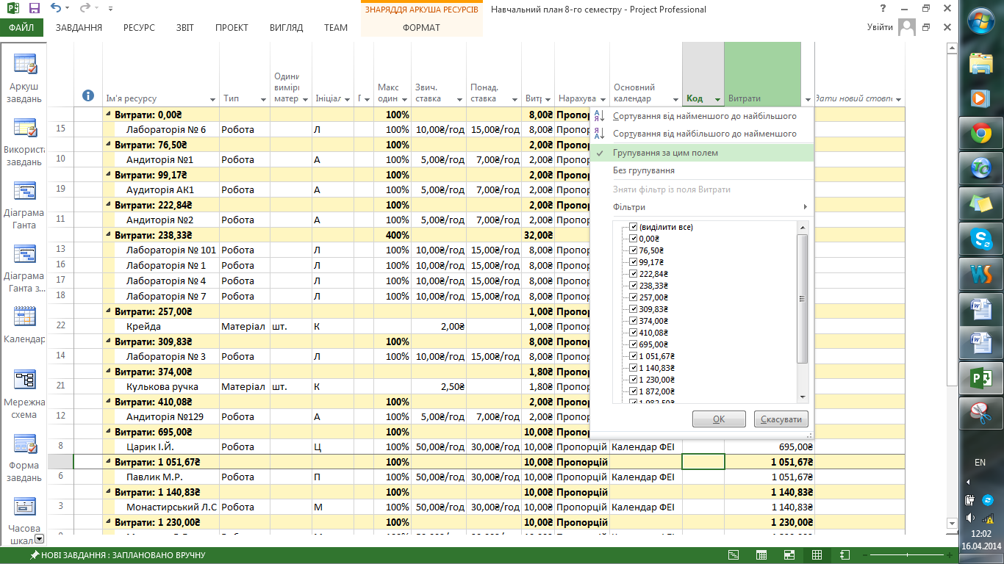

Рис. 3. Можливості сортування та групування стовпця витрат на аркуші ресурсів.

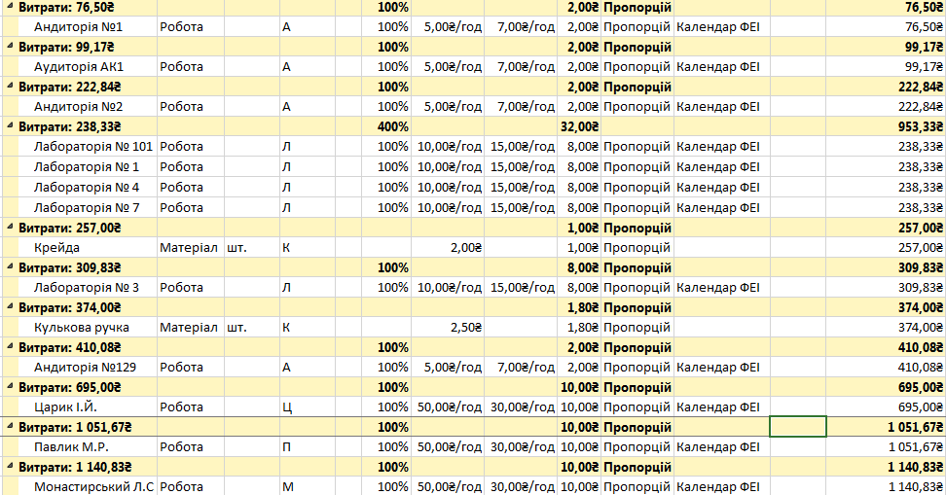

Рис. 4. Приклад сортування та групування ресурсів по відношенню до витрат.

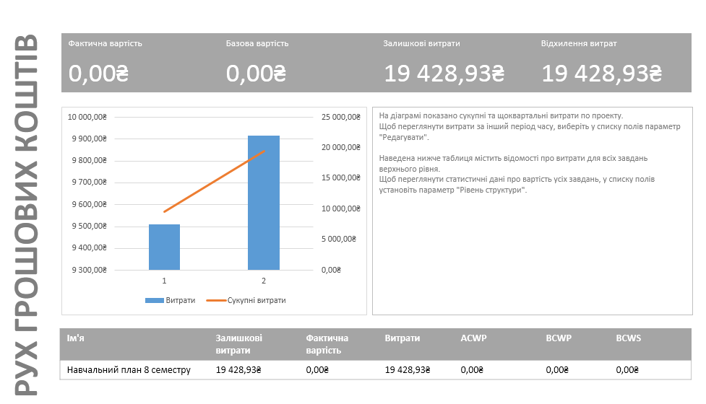

Рис. 5. Звіт щодо руху грошових засобів.

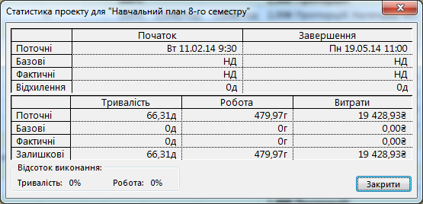

Рис. 6. Статистика витрат на весь проект.

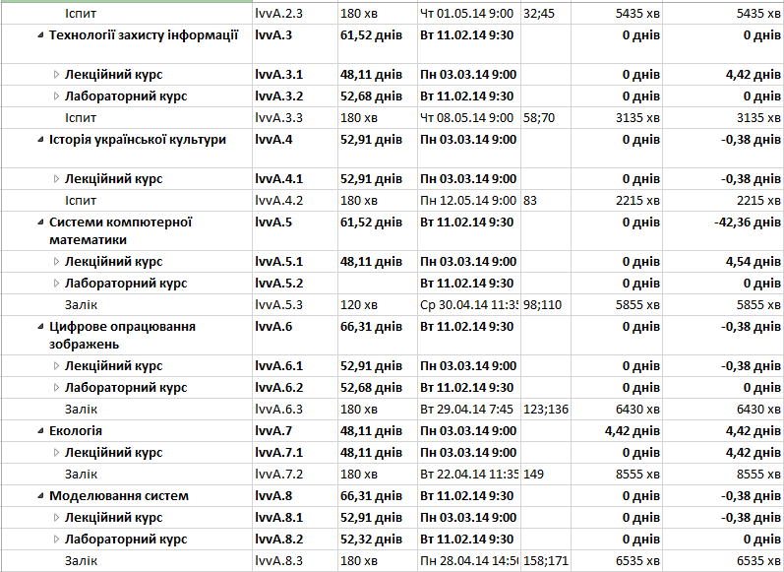

Рис. 7. Фрагмент діаграми Ганта із полями Вільний часовий резерв та Загальний часовий .

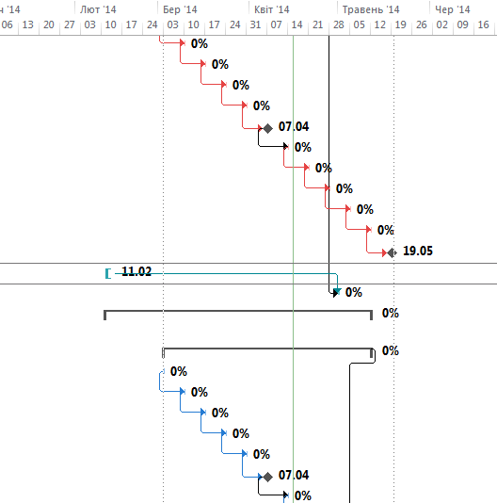 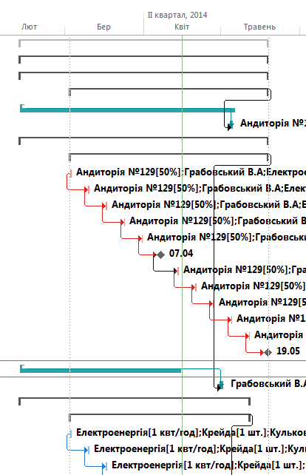

Рис. 8. Фрагменти діаграми Ганта із зображеним графічно критичним шляхом.

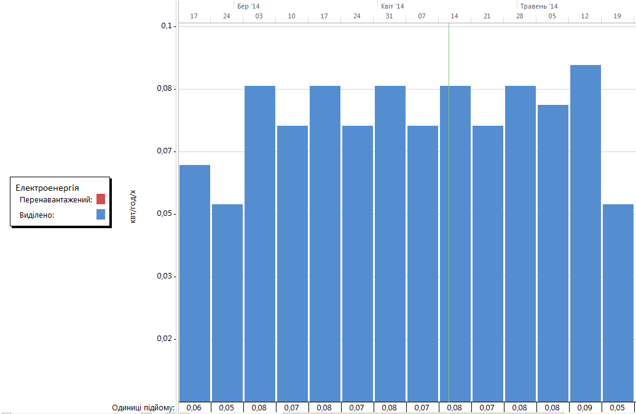

Рис. 9. Фрагмент графіку ресурсів, коли ресурс не перевантажено.

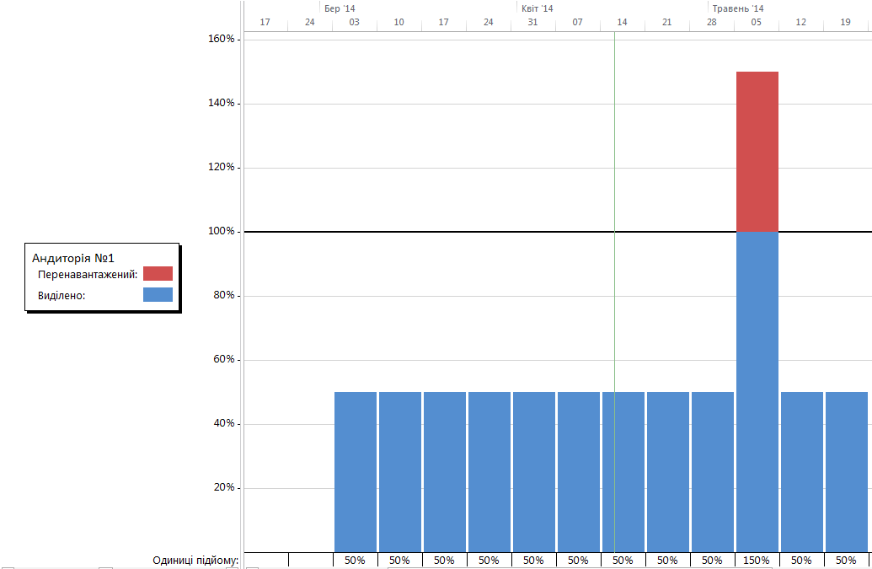 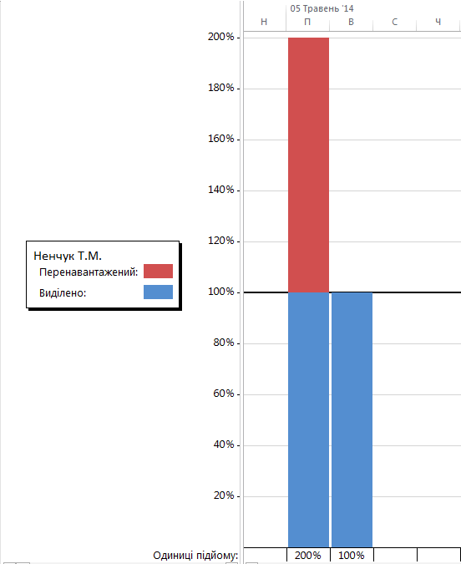

Рис. 10. Фрагменти графіків ресурсів, коли ресурс перевантажено.

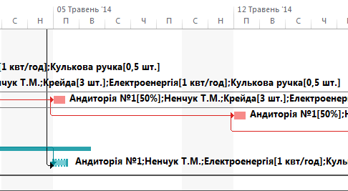

Рис. 11. Фрагмент діаграми Ганта з призначеними завданням ресурсами, коли їх використання перевантажено.

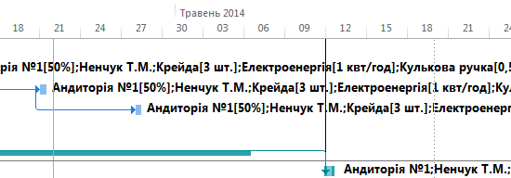

Рис. 12. Фрагмент діаграми Ганта з призначеними завданням ресурсами, коли їх перевантаження було усунуто шляхом перепланування одного з завдань.

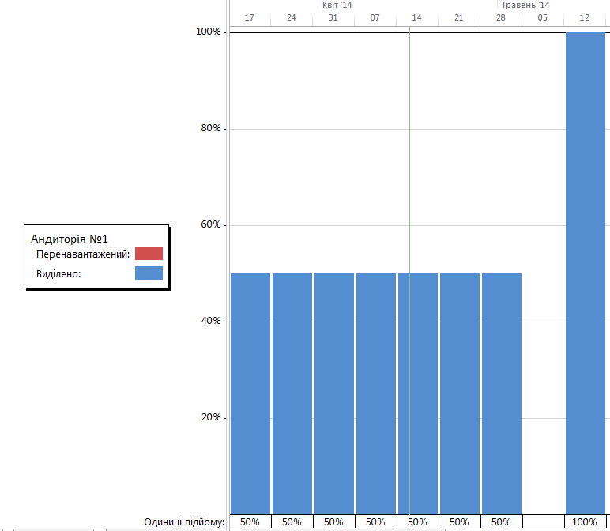 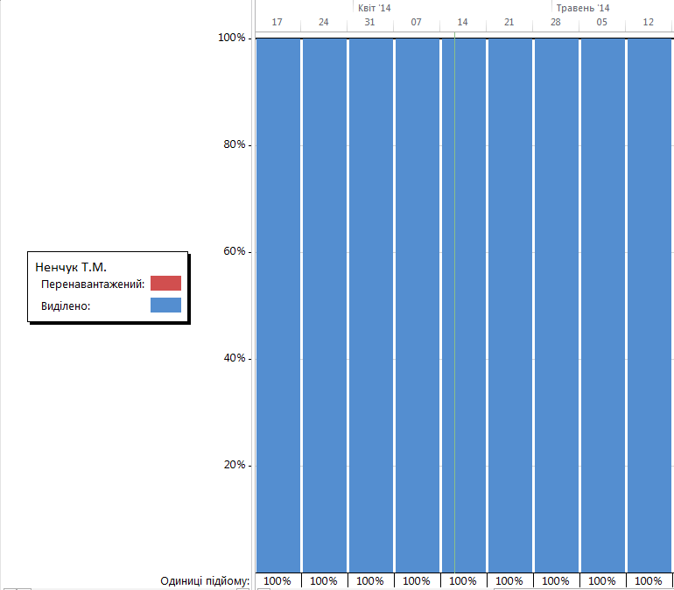

Рис. 13. Фрагменти графіків ресурсів, коли перевантаження ресурсу усунуто.